Рабочая тетрадь для аудиторных практических занятий для студентов медицинского колледжа по дисциплине "Анатомии и физиологии человека"/ Сост. Е. В. Шаповалова, Камышинский филиал ГАПОУ "Волгоградский медицинский колледж, 2019.

Рассмотрено на заседании УМО № 2  Протокол № _____  от «____» ________20__ г.  Председатель ______ /Антюфеева Е. И./ | Утверждено на заседании  научно-методического совета Камышинского филиала ГАПОУ "Волгоградский медицинский колледж"  Протокол № ____  от «_____» _____________ 20___г.  Заместитель председатель:  директор филиала______________________  Нестеренко И. С.

Рецензенты:
1 внутренний: Гнидина Н. А. преподаватель высшей категории Камышинского филиала ГАПОУ "Волгоградский медицинский колледж".
1 внешний: Сафронова Л. П. врач высшей категории, терапевт, гастроэнтеролог Медицинского Di Центра г. Камышин.

Рабочая тетрадь предназначена для аудиторной практической работы студентов на занятиях по дисциплине "Анатомия и физиология человека"
Некоторые рисунки взяты из открытых источников сети интернет.

ПОЯСНИТЕЛЬНАЯ ЗАПИСКА

Рабочая тетрадь является пособием, для практических занятий по дисциплине "Анатомия и физиология человека" для студентов специальности 34.02.01 "Сестринское дело" (базовой подготовки), разработана в соответствии с требованиями ФГОС СПО и рабочей программы.
Данное пособие ставит своей задачей систематизировать учебный материал по предмету "Анатомия и физиология человека", способствует закреплению знаний полученных на теоретических занятиях, формирует осознанное отношение к своей будущей профессии.
В результате освоения дисциплины обучающийся должен знать:
- строение человеческого тела и функциональные системы человека, их регуляцию и саморегуляцию при взаимодействии с внешней средой.
В результате освоения дисциплины обучающийся должен уметь:
- применять знания о строении и функциях органов и систем организма человека при оказании сестринской помощи.
Структура рабочей тетради соответствует тематическому содержанию программы,
в нее включены задания в виде таблиц, схем, задач и тестов, список используемой литературы, приложение. Уровень заданий соответствует требованиям, предъявляемым ФГОС СПО к обучающимся, осваивающим профессию "медицинская сестра".
Рисунки для рабочей тетради взяты из открытых источников сети интернет.

Рекомендации для студента по работе с данным пособием.
Прежде чем приступить к выполнению заданий, изучите материал соответствующего раздела учебника, конспект лекции. Для правильного решения в ряде случаев потребуется не простое воспроизведение информации, полученной в ходе занятий, а ее анализ и сравнение.
Приступая к решению задач, внимательно прочитайте условие, вспомните соответствующую тему, проанализируйте предложенные данные.
При работе с рисунками, схемами сначала рассмотрите их, сравните с подобными в учебных пособиях, попробуйте нарисовать самостоятельно. Это способствует развитию зрительной и моторной памяти, лучшему пониманию материала. Задания в форме таблиц предполагают обобщение или сравнение изучаемого материала, что развивает аналитическое мышление.
В пособии также предлагаются тесты закрытого типа. Тесты имеют перечень ответов на заданные вопросы.
В конце сборника указана литература, которая необходима для получения глубоких знаний и расширения кругозора. Желаем успехов!

Содержание | Стр.
Пояснительная записка …………………………………………………………... | 2
Практическое занятие № 1………………………………………………………...  Анатомия и физиология сердечно сосудистой системы | 5
Практическое занятие № 2 ………………………………………………………..  Анатомия и физиология сердечно сосудистой системы.  Анатомия и физиология лимфатической системы. | 8
Практическое занятие № 3 ………………………………………………………..  Анатомия и физиология дыхательной системы  Практическое занятие № 4 ………………………………………………………..  Общие вопросы анатомии и физиологии пищеварительной системы  Пищеварение в полости рта и желудке | 9  12
Практическое занятие № 5  Пищеварение в тонком кишечнике.  Анатомия и физиология больших пищеварительных желез. | 14
Практическое занятие № 6  Пищеварение в толстом кишечнике.  Роль микрофлоры толстого кишечника  Обмен веществ и энергии. | 16
Практическое занятие № 7  Анатомия и физиология выделительной системы. | 20
Практическое занятие № 8  Анатомия и физиология мужской и женской репродуктивной системы. | 29
Практическое занятие № 9  Органы иммунной системы. | 33
Список литературы  Приложение № 1 | 35

Раздел ΥΙ «Процесс кровообращения и лимфообращения»
Практическая работа №1
Тема:«Анатомия и физиология сердечно сосудистой системы».

Цели занятия: Изучить анатомию и физиологию сердечно сосудистой системы. Научиться различать сосуды – виды, строение стенки. Сформировать представление о строении сердца, физиологических свойствах сердечной мышцы, фазах работы сердца. Изучить топографию, строение сердца, сосудов, входящих и выходящих из сердца.
Практическая работа способствует формированию следующих общих и профессиональных компетенций: ОК 2. ОК 13. ПК 1.2. ПК 3.3
ЗАДАНИЕ №1. Дайте ответы на вопросы: Что включает в себя сердечно сосудистая система? __________________________________________________________________________________________________________________________________________________________
Каково значение сердечно - сосудистой системы?
__________________________________________________________________________________________________________________________________________________________
Дать характеристику типам сосудов. Что такое капилляры? __________________________________________________________________________________________________________________________________________________________
Что такое артерии?
__________________________________________________________________________________________________________________________________________________________
Что такое вены?
__________________________________________________________________________________________________________________________________________________________
Строение их стенок сосудов.
__________________________________________________________________________________________________________________________________________________________
Значение венозных клапанов.
__________________________________________________________________________________________________________________________________________________________
Коллатеральные и анастомотические сосуды, их значение.
__________________________________________________________________________________________________________________________________________________________
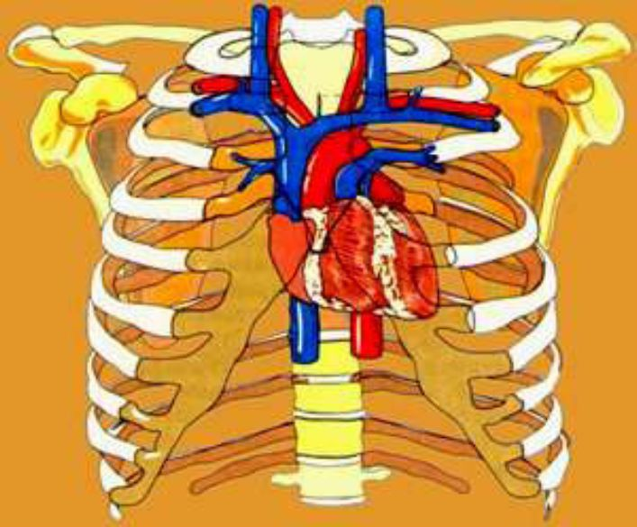
ЗАДАНИЕ №2. Рассмотреть топографию сердца и заполнить таблицу
Рисунок 1
Граница сердца | Расположение

ЗАДАНИЕ №3. Строение сердца. К рисунку сделайте обозначения:

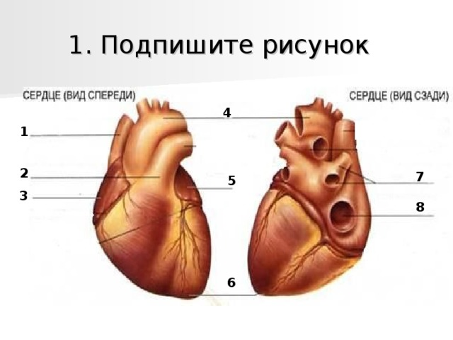
Рисунок 2
1. | 5.
2. | 6.
3. | 7.
4. | 8.

Задание №4. Ответить на вопрос: Что такое перкуссия? ______________________________________________________________________________________________________________________________________
Каково значение перикарда? ____________________________________________________________________________________________________________________________________
В чем особенности строения миокарда? ____________________________________________________________________________________________________________________________________
Какие сосуды впадают и выходят из сердца? ____________________________________________________________________________________________________________________________________
Задание 5.Физиология сердца:
- Дать характеристику физиологическим свойствам сердечной мышцы:
возбудимость ___________________________________________________________________
___________________________________________________________________
проводимость ___________________________________________________________________
___________________________________________________________________
сократимость ___________________________________________________________________
___________________________________________________________________
автоматия ___________________________________________________________________
___________________________________________________________________
- Проводящая система сердца: узлы, пучок Гиса, волокна Пуркинье.
- Знать расположение и название узлов и пучков, частоту импульсов, которые они регенерируют.
- Уметь показать на схеме.

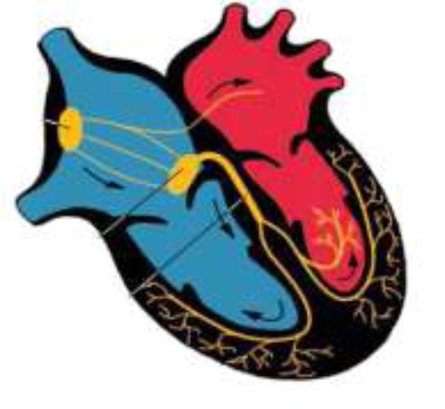
Рисунок 3

- Изучите фазы сердечной деятельности:

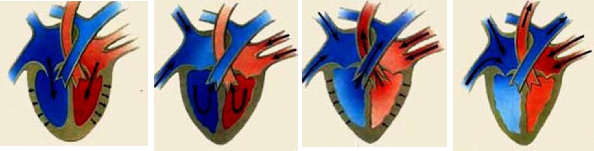
Рисунок 4

Задание 6.Заполните таблицу: "Сердечный цикл: фазы сердечного цикла, их продолжительность, состояние клапанного аппарата при систоле и диастоле, гемодинамику".
Фазы сердечного цикла | Состояние |  | Клапаны |  | Направление кровотока
Фазы сердечного цикла | предсердий | желудочков | створчатые | полулунные | Направление кровотока
1. Систола предсердий
2. Систола
желудочков
а) фаза напряжения
б) фаза
изгнания
3. Общая пауза

Сделать вывод: роль клапанов, проводящей системы сердца. ________________________________________________________________________________________________________________________________
Задание 7.Практическая работа:
«Выявить зависимость частоты сердечных сокращений от величины физической нагрузки»
  - Подсчитать пульс в покое.
  - Сделать пять подскоков, и сразу же подсчитать пульс.
  - Сделать десять приседаний и подсчитать пульс.
  - Работу оформить в тетрадь практических занятий:

Величина пульса в покое | Величина нагрузки | Пульс после физической нагрузки
- По полученным данным эксперимента сделать вывод.
Задание №8.Тоны сердца: знать виды тонов, их характеристику, механизм возникновения.
Тон сердца | Характер тона | Причина образования
а) Найти точки выслушивания тонов и отметить их на рисунке «Границы сердца».

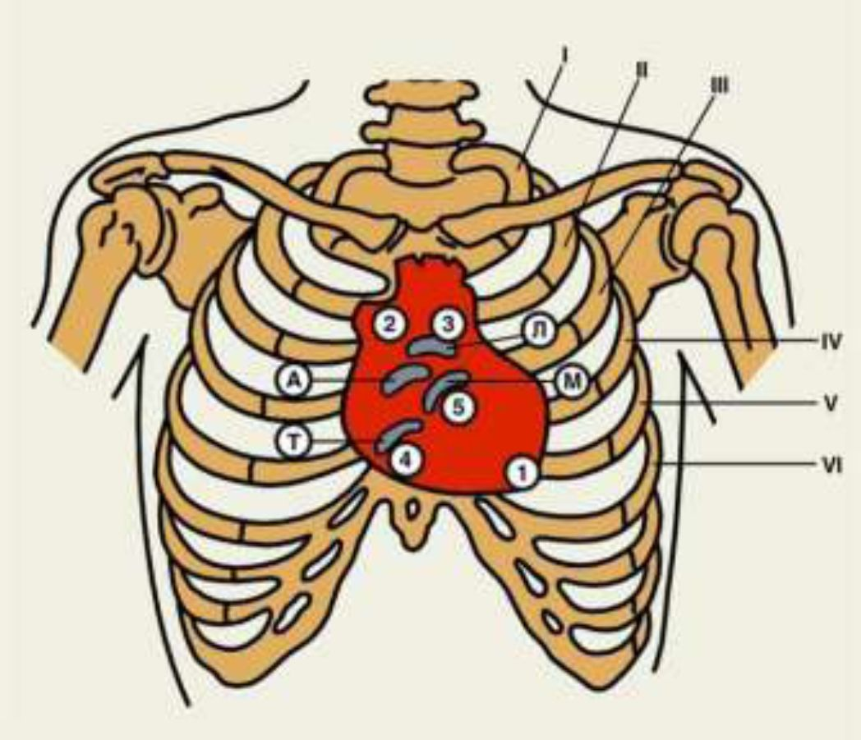
1_____________________________
Рисунок 5
2_____________________________
3_____________________________
4_____________________________
5_____________________________

б) Что такое аускультация? ____________________________________________________________________________________________________________________________________
- Какие вы знаете электрические явления в сердце? ______________________________________________________________
______________________________________________________________
- В чем их значение? ______________________________________________________________
______________________________________________________________
- ЭКГ, что отражают зубцы и комплексы? ______________________________________________________________
______________________________________________________________
- Знать места наложения электродов при стандартных отведениях при снятии ЭКГ.
_________________________________________________________________________________________________________________________
___________________________________________________________
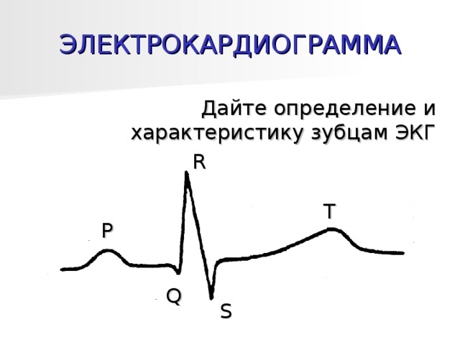
Рисунок 6

Задание №9. Показатели сердечной деятельности: систолический и минутный объем.
- Определение:__________________________________________________________________________________________________________________
- Величина:_____________________________________________________________________________________________________________________
- Зубец Р _______________________________________________________
- Зубец Q ______________________________________________________
- Зубец R ______________________________________________________
- Зубец S ______________________________________________________
- Зубец T ______________________________________________________
- Зубец P, R, T - _________________________________________________
______________________________________________________________
- Зубец Q, S - ____________________________________________________
______________________________________________________________

Сосуды малого круга кровообращения, артерии большого круга».

Задание 1.Ответьте на вопросы:
- Какими сосудами начинается малый круг кровообращения? _____________________________________________________________
________________________________________________________________
- Покажите кровеносные сосуды, завершающие малый круг. Какую кровь они несут? _______________________________________________________________
_______________________________________________________________
- Откуда выходит аорта? ________________________________________________________________
________________________________________________________________
- Каким сосудом, начинается и каким, заканчивается большой круг кровообращения? ___________________________________________________________
_______________________________________________________________
- Перечислите основные части аорты. ________________________________________________________________
____________________________________________________________
- Объясните коронарный круг кровообращения. ________________________________________________________________
________________________________________________________________
- Какие сосуды отходят от дуги аорты? ________________________________________________________________
________________________________________________________________
- Объясните артерии головы и шеи. ________________________________________________________________
________________________________________________________________
- Объясните артерии верхней конечности. ________________________________________________________________
________________________________________________________________________________________________________________________________

Задание 2.Рассмотреть рисунок и найти сосуды малого круга кровообращения: легочный ствол и легочные вены, с какими камерами сердца связаны?

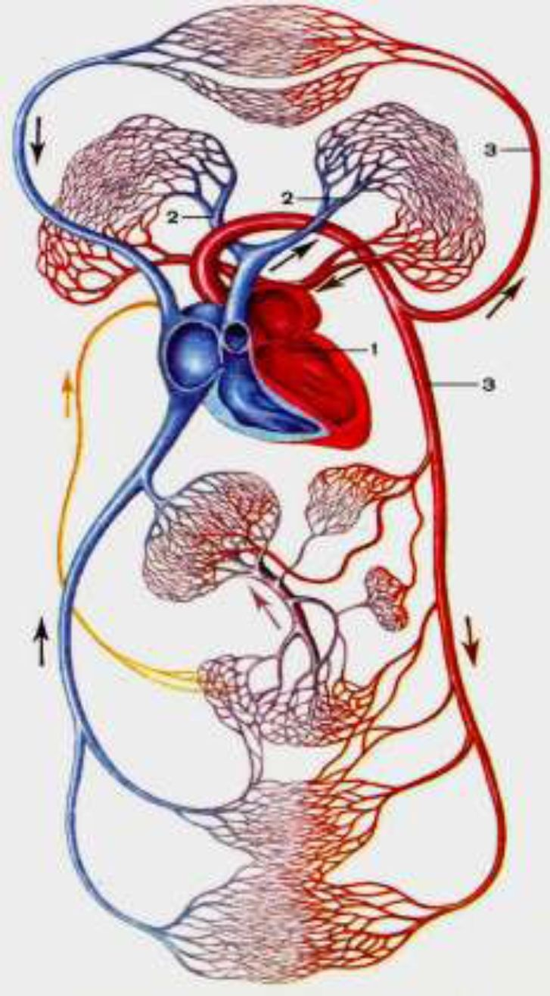
Рисунок 7

1.___________________________________________________________________________
2._________________________________________________________________________
3._________________________________________________________________________

В чем отличие структуры малого и коронарного кругов кровообращения?

Рисунок 8
_______________________________________________________________
_______________________________________________________________
Каковы функции малого круга кровообращения. _______________________
_______________________________________________________________

Круг кровообращения | Начало круга (отдел сердца и сосуд) | Область  кровоснабжения | Конец круга (отдел сердца и сосуды)
Задание 3. Рассмотрите схему сосудов дуги аорты, сделайте к рисунку
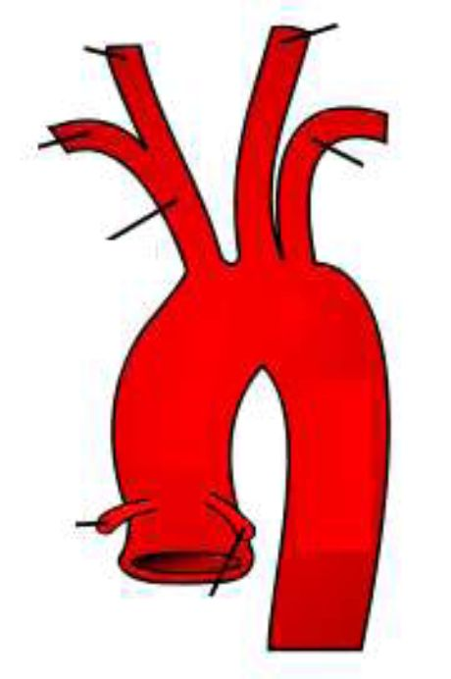
необходимые обозначения:
5
4
3
1
2
Рисунок 8
7
6
- __________________________________________________________
- __________________________________________________________
- __________________________________________________________
- __________________________________________________________
- __________________________________________________________
- __________________________________________________________
- __________________________________________________________

- Плечеголовной ствол. Артерии головы и шеи, верхних конечностей (подмышечная, плечевая, локтевая, лучевая, ладонные дуги) - что кровоснабжают? ____________________________________________________________________________________________________________________________________________________________________________________
- На какой артерии обычно пальпируют пульс? ______________________________________________________________________________________________________________________________
- Где измеряют артериальное давление? _______________________________________________________________
_______________________________________________________________
- Ветви грудной части аорты: рассмотрите рисунок и сделайте необходимые
обозначения.
Рисунок 9
1.____________________________
2.____________________________
3.____________________________
4.____________________________
5.____________________________
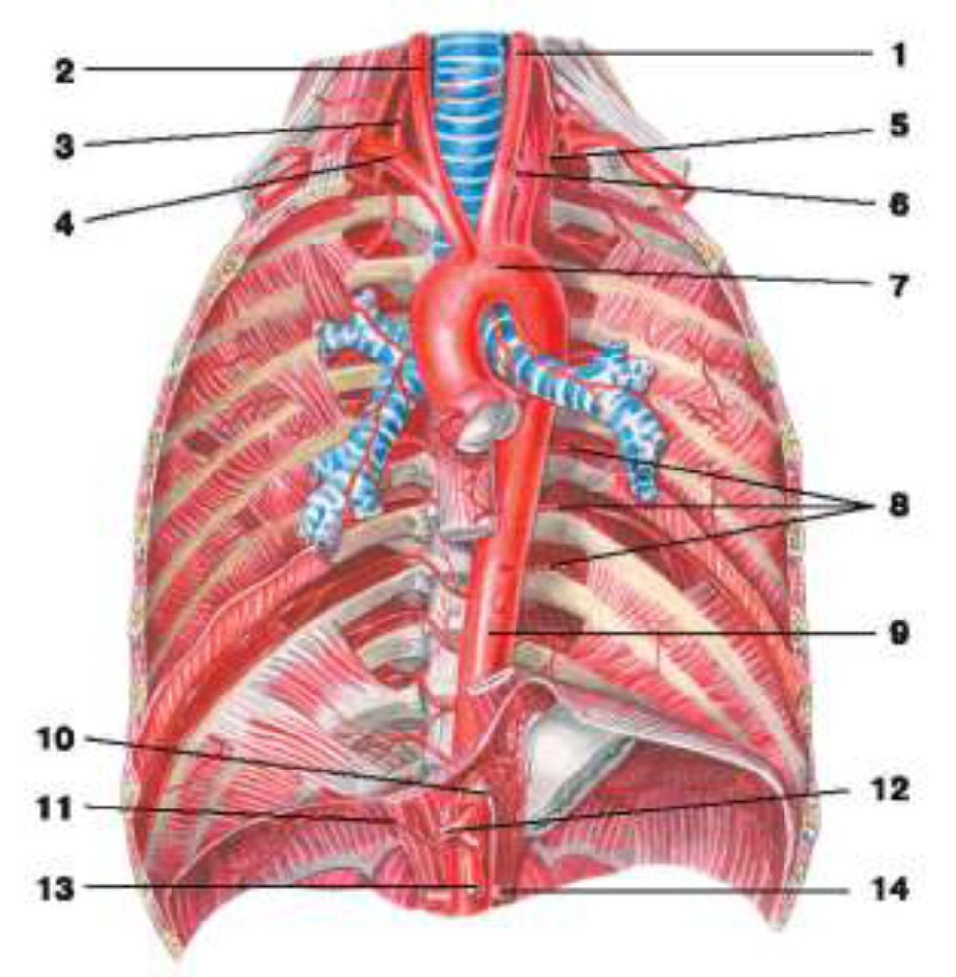
6.____________________________
7.____________________________
8.____________________________
9.____________________________
10.___________________________
11.___________________________
12.___________________________
13.___________________________
14.___________________________

Рис. 9

Брюшная аорта. Что кровоснабжает чревный ствол, на какие ветви делится?
_____________________________________________________________
_____________________________________________________________
_____________________________________________________________

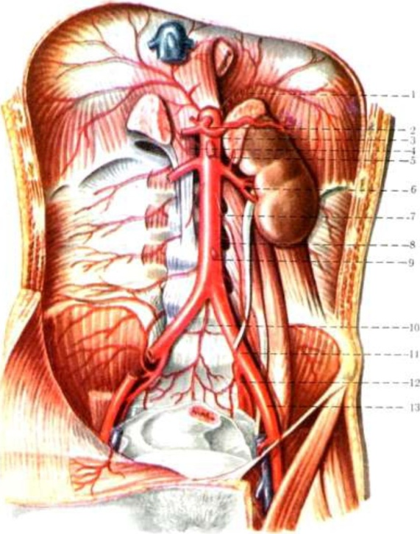

Рисунок 10

ПРАКТИЧЕСКОЕ ЗАНЯТИЕ № 2.
«Анатомия и физиология сердечно – сосудистой системы».
«Вены большого круга кровообращения»

Цель: изучить систему верхней и нижней полой вены, а также систему воротной вены
печени.
Практическая работа способствует формированию следующих общих и профессиональных компетенций: ОК9.,ОК 13., : ПК 1.2. ПК 3.3..
Задание 1.Изучите систему верхней и нижней полой вены. Сделайте подписи к рисунку и вставьте в предложения пропущенные слова.
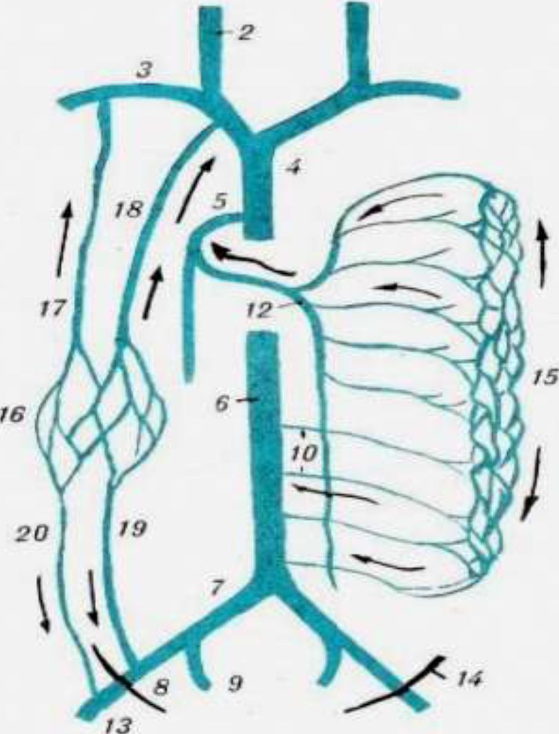
Рисунок 11

Верхняя полая вена образуется при слиянии 2-х
____________________________________________________________________________________________________________________________________
От органов головы и шеи кровь собирает_______________________________
__________________________________________________________________
От свободной верхней конечности кровь собирается
__________________________________________________________________ ____________________________________________________________________________________________________________________________________
Притоки яремной вены делятся на _______________ и __________________________________________________________________
Вены верхней конечности делятся на ________________ и __________________________________________________________________
Вены брюшной полости делятся на ________________________________________________________________ и __________________________________________________________________
Нижняя полая вена образуется при слиянии 2х __________________________________________________________________
__________________________________________________________________
От стенок и органов таза кровь собирают_______________________________
__________________________________________________________________
Вены таза и нижних конечностей _____________________________________ __________________________________________________________________Вены живота __________________________________________________________________Как образуется воротная вена? __________________________________________________________________Начертить схемы образования нижней и верхней полых вен, систему воротной вены.
Задание 2. Изучить схему «Кровообращение плода».
- Как сообщается кровеносная система плода с плацентой? ______________________________________________________________________________________________________________________________
- Какая течет кровь в нижней полой вене? _______________________________________________________________
- В аорте плода? _______________________________________________________________
- Овальное отверстие. Где находится, его функции. ______________________________________________________________________________________________________________________________
Задание 3. Дать характеристику физиологии кровообращения.
- Причины движения крови по сосудам. _____________________________________________________________
- Скорость кровотока. _____________________________________________________________
- Давление крови в различных отделах сосудистого русла. _____________________________________________________________
- Во всех ли артериях будет одинаковое давление? _____________________________________________________________
- Почему давление крови в артериальных сосудах выше, чем венозных? _______________________________________________________________________________________________________________________
- От чего зависит величина давления?
_____________________________________________________________
- Изменяется ли давление в течение суток? _____________________________________________________________
Систолическое ______________ и диастолическое давление _____________________________________________________________
- Пульсовое _____________________________________________________________ методы определения _____________________________________________________________
- Пульс, характеристика. _____________________________________________________________Рассмотрите схему «Пульс».
- Иннервация сосудов: сосудосуживающие нервы _____________________________________________________________
- и сосудорасширяющие нервы _____________________________________________________________.
- Сосудодвигательный центр, значение __________________________________________________________________________________________________________________________.
- Гормональное влияние на тонус сосудов и сердце - сосудосуживающие_____________________________________________________________сосудорасширяющие___________________________________________
- Процесс саморегуляции осуществляется _________________________ путем: ____________________________________________________

Провести эксперимент:
1) «Исследование пульса при различных функциональных состояниях:
- Работают совместно два студента. Испытуемый спокойно сидит, его рука лежит на столе. Второй студент прощупывает 2-3-мя пальцами руки пульсирующую лучевую артерию немного выше лучезапястного сустава. Определяет частоту, ритм, величину пульсовой волны. Например, пульс 72 уд.в мин., ритмичный, хорошего наполнения.
- Просят испытуемого сделать глубокий вдох и выдох (в это время прощупывают пульс) и отмечают, что во время вдоха частота пульса увеличивается, а во время выдоха уменьшается.
- Затем испытуемый делает 15 приседаний, и вновь определяют характер пульса. Частота пульса после нагрузки увеличивается.
- Далее считают пульс через каждые 30 секунд до тех пор, пока частота его не станет нормальной.
- Записать характеристики пульса в покое, на максимальном вдохе и выдохе, при физической нагрузке и восстановление пульса до исходной величины в виде графика.
- По полученным данным эксперимента сделать вывод.
2) «Зависит ли пульс от движения крови»:
- Нащупать лучевую артерию четырьмя пальцами и нажать ее с силой ближе к большому пальцу. Прощупывается ли пульс?
- Найдите лучевую артерию и расположите пальцы так, чтобы они ощущали все пульсовые толчки. Зажмите артерию в самой дальней точке от большого пальца, т.е. ближе к сердцу. Ощущают ли все пальцы пульс после этого?
- Сделайте вывод.
Ответьте на вопросы:
- Что такое пульс?
- Почему изменяется пульс при глубоком дыхании?
- Почему изменяется пульс при физической нагрузке?
- Какое практическое значение имеет изучение пульса?
3) «Доказать, что по большому кругу к органам идет артериальная кровь, а от органов возвращается венозная»
- В атласах выяснить, что артерии пальцев проходят по краям фаланговых костей, а вены расположены ближе к коже. Поэтому, если руку положить на горящую лампочку, между пальцами просвечивает артериальная кровь.
- На основании мизинца и безымянного пальцев наложить перетяжку. Средний и указательный пальцы оставляют свободными. Спустя минуту наложить руку на лампочку и включить свет. Сравнить цветную полосу между свободными и перетянутыми пальцами.

Результат записать в виде таблицы:
Условия опыта | результат | вывод
Пальцы без перетяжки | Просвечивает кровь в артериях
Пальцы перетянуты | Просвечивает кровь в венах
4) «Доказать, что сосуды, видимые на поверхности тыльной стороны руки – вены»
- Для этого необходимо установить, куда течет кровь – от сердца или к сердцу.
- Наложить на предплечье жгут. С какой стороны набухают сосуды?
- Сделать вывод: _____________________________________________
- ___________________________________________________________
- ___________________________________________________________
5) «Доказать, что скорость движения крови в венах зависит от работы мышц»
- Перетянуть предплечье резиновой трубкой и измерить время, которое требуется для наполнения вен при условии, когда кисть исследуемой руки разжимается и сжимается в кулак, и когда она находится в состоянии покоя.
- Результаты опыта записать в виде таблицы:
Условия опыта | Результат | Вывод
В состоянии покоя
После мышечной работы

- Почему в венах кровь движется?
- Каково значение венозных клапанов?
6) «Измерить скорость движения крови в капиллярах ногтя»
- Нажать на ноготь большого пальца указательным. Ноготь станет белым, т.к. из капилляров кровь будет выжата. Убрать указательный палец и проследить, через сколько секунд он порозовеет.
- Измерить длину ногтя до части, где кончается розовая окраска.
- Запись оформить в виде таблицы:

Длина пути крови | Время | Скорость движения крови в капиллярах ногтевого ложа (м/сек)

Скорость движения крови зависит от суммарного поперечного сечения всех сосудов, по которым растекается кровь. Общая ширина капилляров в 600-800 раз превышает диаметр аорты.
7) «Выяснить: зависят ли тоны сердца от физической нагрузки»
- Студенты работают парами. Находят на груди одного из студентов места выслушивания тонов и при помощи фонендоскопа выслушивают их в покое.
- Затем выслушивают тоны после мышечной работы. Отмечают усиление и частоту звуков
- Сделайте вывод: ______________________________________________
- __________________________________________________________
- __________________________________________________________
- __________________________________________________________

Практическое занятие №2
Тема: «Анатомия и физиология лимфатической системы».

Цель: закрепить знания о строении и функциональных особенностях лимфатической системы.
Практическая работа способствует формированию следующихобщих и
профессиональных компетенций: ОК 2. ОК 4. ОК 8.ОК 13. ПК 1.1. ПК 1.2.
ПК 3.1

Задание 1. Рассмотреть схему "Общий план строения лимфатической системы".
Вставьте в схему строения лимфатической системы, пропущенные компоненты.

Лимфатические лимфатические сосуды _____________ капилляры (прерываются лимфатическими ___________)
грудной лимфатический проток
____________________
правый лимфатический проток
плечеголовные вены
______________ правое предсердие
плечеголовные вены
Задание 2. Что такое лимфа? __________________________________________________________________
- Как она образуется? __________________________________________________________________________________________________________________________
- Каков ее состав? _____________________________________________________________
__________________________________________________________________________________________________________________________
- Каковы функции? _____________________________________________________________
__________________________________________________________________________________________________________________________

Задание 3. Рассмотреть схему строения лимфатического узла, сделайте к рисунку необходимые обозначения.

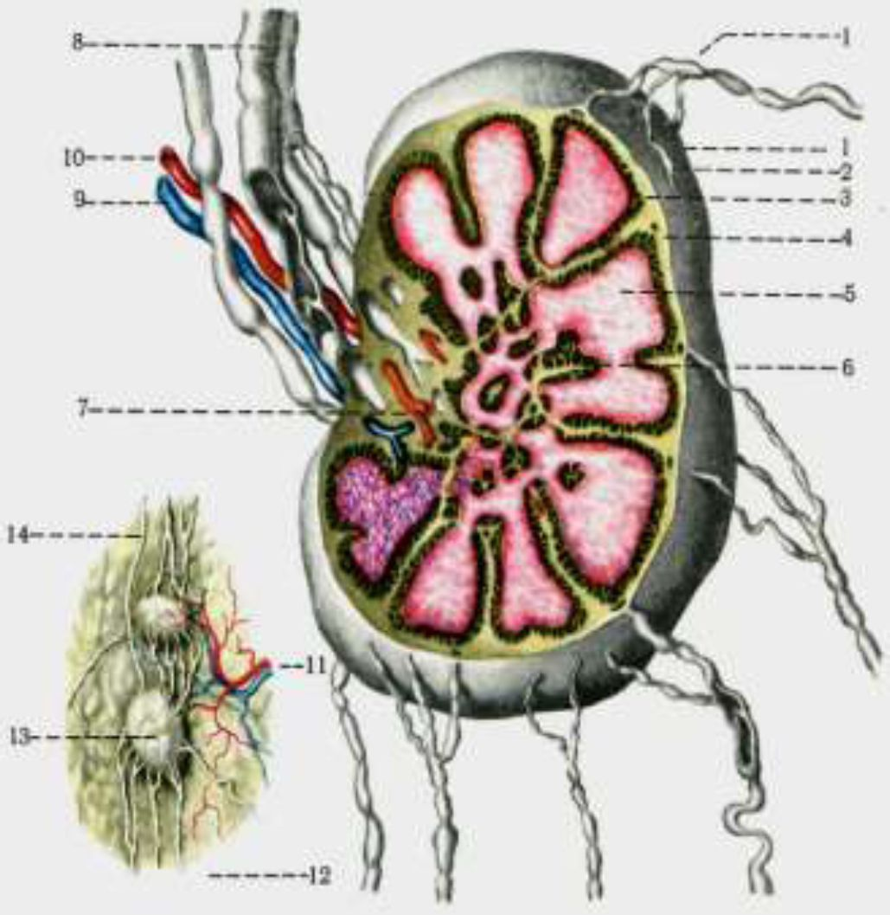
Что такое лимфатический капилляр? __________________________________________________________________
Рисунок 12
Какие вы знаете лимфатические стволы и протоки – расположение и строение. ______________________________________________________________________________________________________________________________________________________________________________________________________
Какие сосуды выносящие? __________________________________________________________________
Какие приносящие? __________________________________________________________________В чем заключаются функции лимфоузла? ____________________________________________________________________________________________________________________________________ Почему увеличиваются лимфоузлы при ОРВИ? ____________________________________________________________________________________________________________________________________

Задание 4.Изучите органы лимфатической системы, заполните таблицу.

Название органа | Расположение  в организме | Особенности  строения | Функция
Лимфокапилляры
Лимфососуды
Лимфоузлы

- Основные протоки, название и положение основных групп лимфоузлов. ________________________________________________________________________________________________________________________________________________________________________________________________
Задание 5. Заполнить таблицу:
Сходства и отличия в строении лимфатической и венозной систем
Сходства | Отличия

Задание 6.Сделать вывод: значение лимфатической системы для организма. Связь ее с иммунной системой. ________________________________________________________________________________________________________________________________________________________________________________________________________________________________________________________________________

Раздел ΥΙΙ «Процесс дыхания»
ПРАКТИЧЕСКОЕ ЗАНЯТИЕ № 3
Тема: «Анатомия и физиология дыхательной системы.»

Цель: Изучить на наглядных пособиях положение и строение органов дыхания. Закрепить знания, полученные на теоретическом занятии. : Закрепить теоретические знания по теме "Физиология дыхания". Изучить методику определения ЖЕЛ, определить ЖЕЛ и ЧДД
Практическая работа способствует формированию следующихобщих и
профессиональных компетенций: ОК 2. ОК 5. ОК 11. ОК 12. ПК 1.1.
ПК 1.2. ПК 2.6.
ЗАДАНИЕ №1. Ответьте на вопросы.
1. Перечислите воздухоносные пути.
__________________________________________________________________
__________________________________________________________________
2. Характерные особенности строения слизистой дыхательных путей. ____________________________________________________________________________________________________________________________________
3. Дайте краткую характеристику органам дыхания:
- носовая полость – ____________________________________________________________________________________________________________________________________
- гортань: ____________________________________________________________________________________________________________________________________
- трахея: ____________________________________________________________________________________________________________________________________
- бронхи - ____________________________________________________________________________________________________________________________________
- легкие - ____________________________________________________________________________________________________________________________________
Строение ацинуса - ____________________________________________________________________________________________________________________________________
4. Строение и функции плевры ____________________________________________________________________________________________________________________________________
ЗАДАНИЕ №2.Запишите названия органов дыхательной системы, соответствующие цифрам на рисунке.

1._________________________________
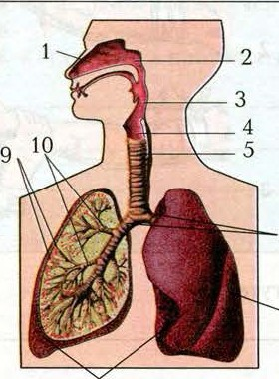
2._________________________________3._________________________________
6
7
8
4._________________________________5._________________________________
6._________________________________
7._________________________________
8._________________________________9._________________________________
10.________________________________

Рисунок 13
Чем покрыты легкие снаружи и грудная полость - ____________________________________________________________________________________________________________________________________
Чем заканчиваются конечные разветвления бронхиального дерева ____________________________________________________________________________________________________________________________________
Что, транспортирует кислород из легочных альвеол в ткани и находится в эритроцитах ____________________________________________________________________________________________________________________
Объясните, почему число долей в правом и левом лёгких человека неодинаково.
_________________________________________________________________________________________________________________________________________________________________________________________________________________________________________________
ЗАДАНИЕ №3. Заполните таблицу.

Орган дыхания | Функция

Перечислите основные дыхательные мышцы, участвующие в акте вдоха - ____________________________________________________________________________________________________________________________________
участвующие в акте выдоха ______________________________________________________________________________________________________________________________________________________________________________________________________
Посчитайте сколько дыхательных движений вы совершаете в покое __________________, сделайте 20 приседаний сосчитайте сколько дыхательных движений вы совершаете после нагрузки___________________
Ответьте на вопросы:
- Дайте определение понятия "Дыхание" _______________________________________________________________________________________________________________________________________________________________________________________
- Фазы дыхания – _____________________________________________________________
- В каких соединениях в крови транспортируются кислород и углекислый газ
__________________________________________________________________________________________________________________________
- Легочные объемы - _______________________________________________________________________________________________________________________________________________________________________________________
- Назовите виды регуляции дыхания - __________________________________________________________________________________________________________________________
ЗАДАНИЕ №4. Выберите из предложенных предложений верные и отметьте их:
◻ Диафрагма не относится к дыхательным мышцам,
 Сокращение наружных межреберных мышц поднимает грудную клетку при вдохе.
◻ Дыхательный центр, расположен в продолговатом мозге, на дне четвертого желудочка и состоит из экспираторного и инспираторного отделов.
◻ Гуморальная регуляция дыхания связана в основном с изменением количества кислорода в крови.
◻ ЖЕЛ состоит из дыхательного, резервного и дополнительного объемов.
◻ Соединение углекислого газа с гемоглобином – это оксигемоглобин.
◻ Газообмен в легких и тканях происходит в результате разности парциальных давлений газов и диффузии вследствие этой разности.
◻ Пневмоторакс – это нарушение целостности плевральной полости попадание в нее атмосферного воздуха.

Раздел ΥΙΙΙ «Процесс ПИТАНИя»
ПРАКТИЧЕСКОЕ ЗАНЯТИЕ № 4
Тема: «Общие вопросы анатомии и физиологии пищеварительной системы полости рта и желудке.»

Цель: закрепить знания о топографии и строении различных отделов
пищеварительной системы.
Практическая работа способствует формированию следующихобщих и
профессиональных компетенций: ОК 2. ОК 5. ОК 11. ОК 13. ПК 1.1.
ПК1.2. ПК 2.6.
Задание 1. Ответьте на вопросы входного контроля знаний:
- Перечислите отделы пищеварительного канала. ______________________
__________________________________________________________________
__________________________________________________________________.
- Назовите крупные пищеварительные железы. ________________________
__________________________________________________________________
__________________________________________________________________.
- Охарактеризуйте строение стенки пищеварительного канала. ___________
__________________________________________________________________.
- Назовите органы, располагающиеся в полости рта. ____________________
__________________________________________________________________
__________________________________________________________________.
- Перечислите отделы желудка. _____________________________________
__________________________________________________________________
__________________________________________________________________
__________________________________________________________________
- Объясните расположение и строение глотки. ________________________
__________________________________________________________________
__________________________________________________________________
__________________________________________________________________.
- Объясните строение пищевода. ____________________________________
__________________________________________________________________.
- Объясните топографию и строение желудка. _________________________
__________________________________________________________________

______________________________________________________________.

Задание 2. Рассмотрите предложенный рисунок, сделайте необходимые обозначения.

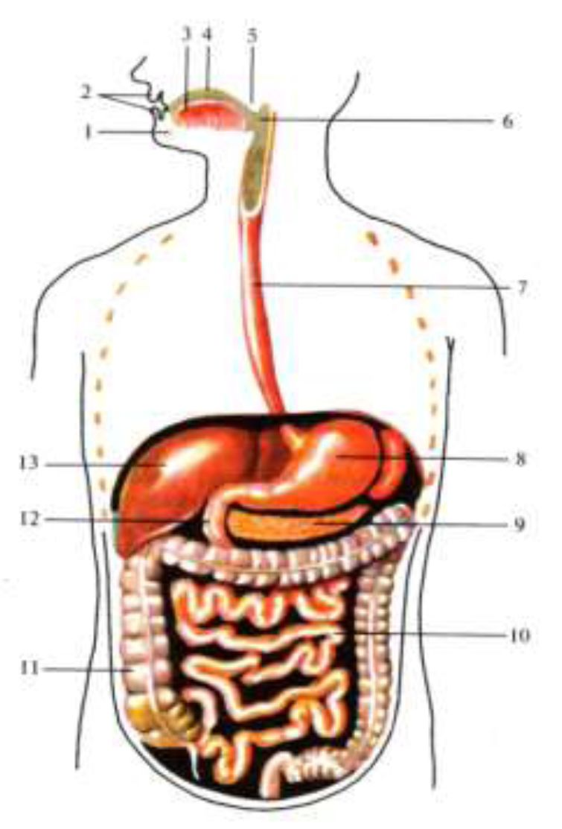
Рисунок 14

Задание 3.Изучите строение ротовой полости и органов, которые в ней располагаются, и сделайте подписи к соответствующим рисункам.
Ротовая полость
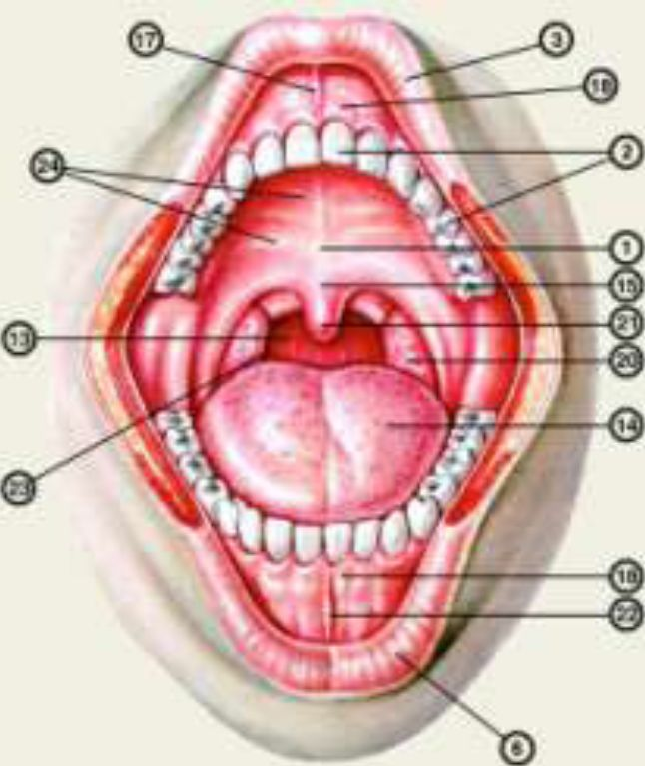
Рисунок 15

Строение языка
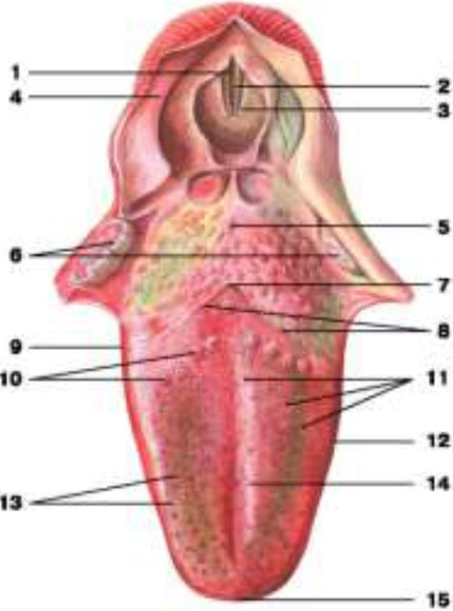
Рисунок 16
Строение зуба

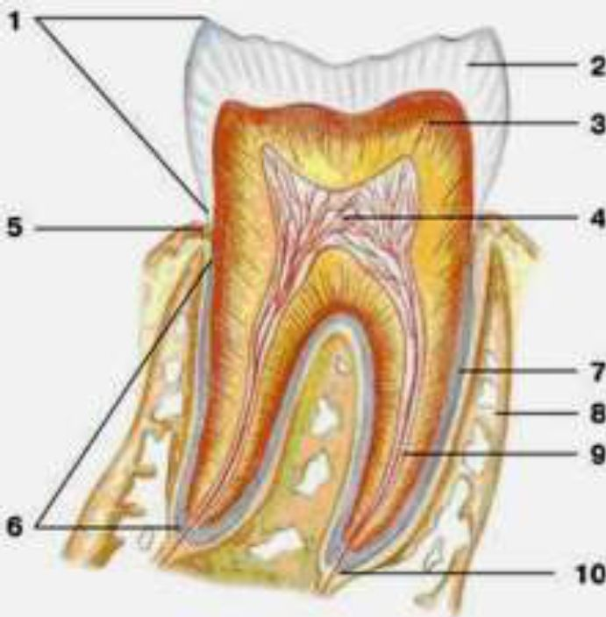
Рисунок 17
Задание 4.Вставьте в предложения пропущенные слова.
Ротовая полость состоит из двух отделов: _________________ и ___________
Часть зуба, выступающая над десной, называется ________________________
Язык состоит из трех частей: _________________________________________
В области корня языка расположена __________________________________
Мягкая часть неба называется ________________________________________
На поверхности языка различают 4 вида сосочков: _______________________
__________________________________________________________________
Глотка состоит из трех отделов:_______________________________________
__________________________________________________________________и _________________________________________________________________
Окологлоточное кольцо Пирогова – Вальдейера образуют миндалины: _____
__________________________________________________________________и _________________________________________________________________
Место перехода пищевода в желудок – это ______________________ часть.
Желудок имеет 4 отдела: ____________________________________________
__________________________________________________________________
и ________________________________________________________________
В пилорическом отделе расположен __________________________________
Задание 5. Сделайте подписи к соответствующим рисункам.
Строение глотки Строение пищевода
Рисунок 18
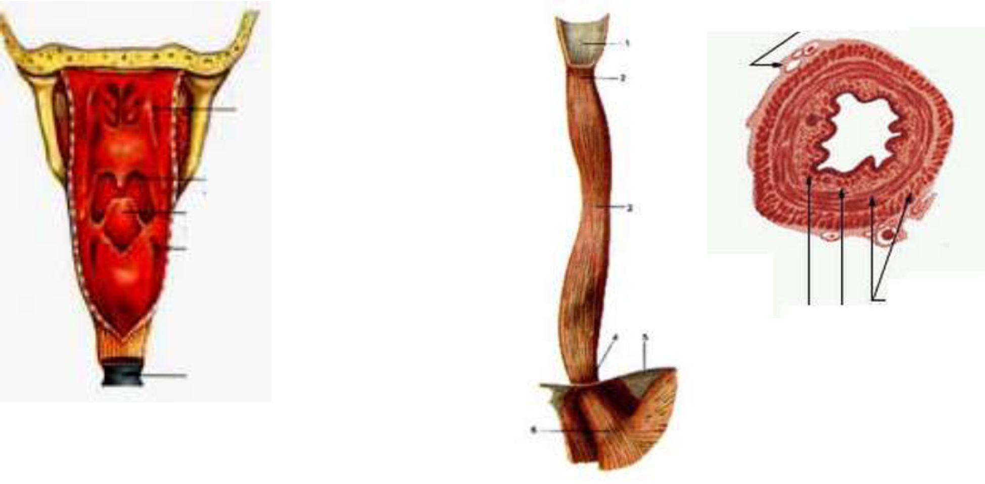
1. | 1. | 1.
2. | 2. | 2.
3. | 3. | 3.
4. | 4. | 4.
5. | 5. | 5.
6. | 6. | 6.

Задание 6. Строение желудка:
Каково положение желудка?__________________________________________
__________________________________________________________________
Форма? ___________________________________________________________
Поверхности? ______________________________________________________
Кривизна? _________________________________________________________
Отделы - __________________________________________________________
Железы желудка - __________________________________________________
Вещества, вырабатываемые желудком ________________________________,
_________________________________________________________________

ЗАДАНИЕ 7.Свойства и состав желудочного сока, действие на пищу. Заполнить таблицу:
Фермент | Какими клетками вырабатывается | Действие на пищу
Функции желудка:
1._________________________________________________________________
2._________________________________________________________________
3._________________________________________________________________
4._________________________________________________________________
5._________________________________________________________________
6._________________________________________________________________
7._________________________________________________________________
8._________________________________________________________________

Строение желудка Строение стенки желудка.
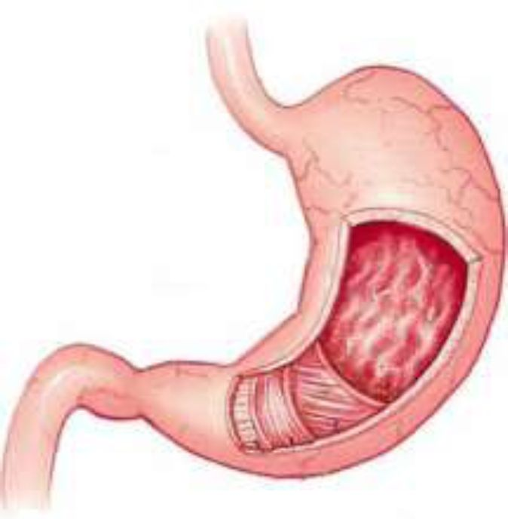
2
3
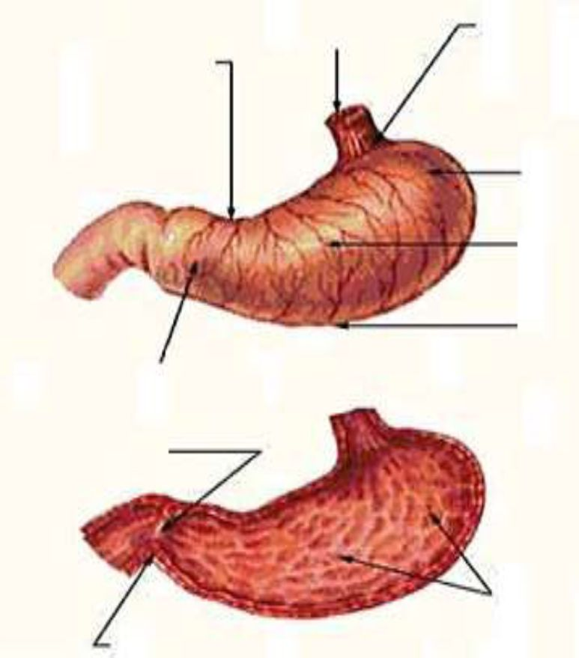
10
5
4
3
2
1
8
9
4
7
5
6
1

Рисунок 19
Рисунок 20

Рис. 19
1. | 9.
2. | 10.
3. | Рис. 20
4. | 1.
5. | 2.
6. | 3.
7. | 4.
8. | 5.

ПРАКТИЧЕСКОЕ ЗАНЯТИЕ № 5

Тема: «Пищеварение в тонком кишечнике. Анатомия и физиология больших пищеварительных желез.»

Цель: Закрепить знания о топографии и строении тонкого кишечника и брюшины. Закрепить знания о топографии и строении пищеварительных желёз.
Практическая работа способствует формированию следующих общих и профессиональных компетенций: ОК2.,ОК 13., : ПК 1.1. ПК 1.2.

Задание 1.Изучите строение слизистой оболочки тонкого кишечника. Рассмотрите ворсинку. К рисунку сделайте обозначения.

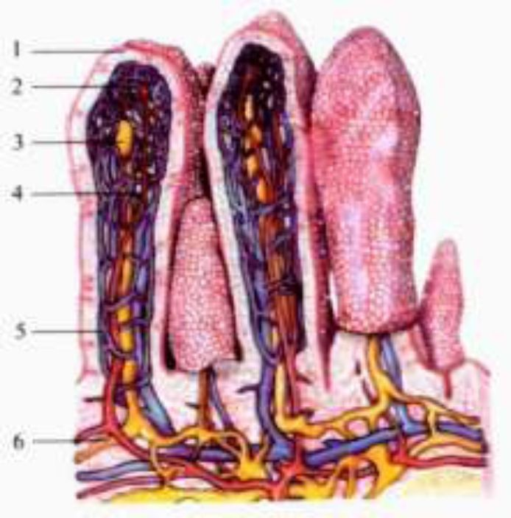 | 1.
 | 2.
 | 3.
 | 4.
 | 5.
 | 6.
Рисунок 21
Задание 2.Сравните строение тонкого и толстого кишечника. Заполните таблицу.
Характер | Тонкий | Толстый
Длина
Отделы
Особенности строения стенки

ЗАДАНИЕ №3. Вставьте в предложения пропущенные слова:
Наиболее крупной слюнной железой является ____________ железа.
Часть зуба, выступающая над десной, называется - ______________.
Место перехода пищевода в желудок – это ________________ часть.
Печень располагается в брюшной полости в _______________ подреберье.
На ______________ поверхности печени выделяют 2 доли: правую и левую.
На висцеральной поверхности печени расположен ________________ пузырь.
Тонкий кишечник состоит из 3-х отделов: 12-перстная кишка, ___________________кишка, подвздошная кишка.
Волнообразные вздутия толстого кишечника - _______________.
Задание 4.Сделайте подписи к соответствующим рисункам.
Отделы тонкого кишечника

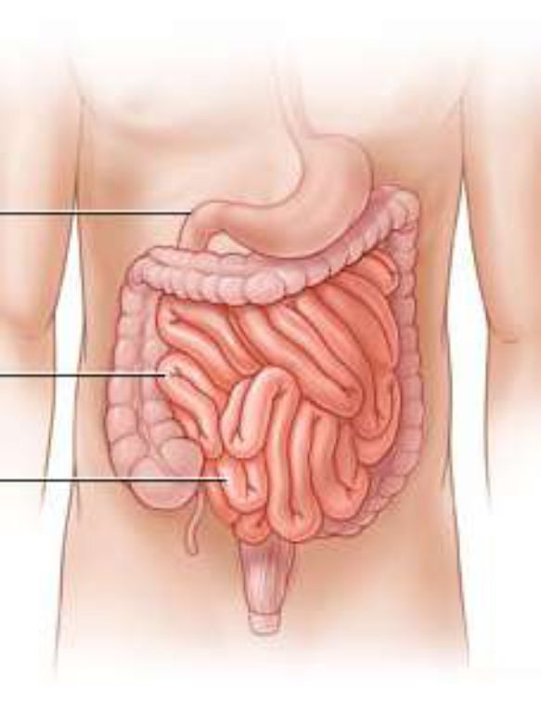  3  2  1  Рисунок 22 | 1.________________________________  2.________________________________________  3.________________________________________
Двенадцатиперстная кишка:
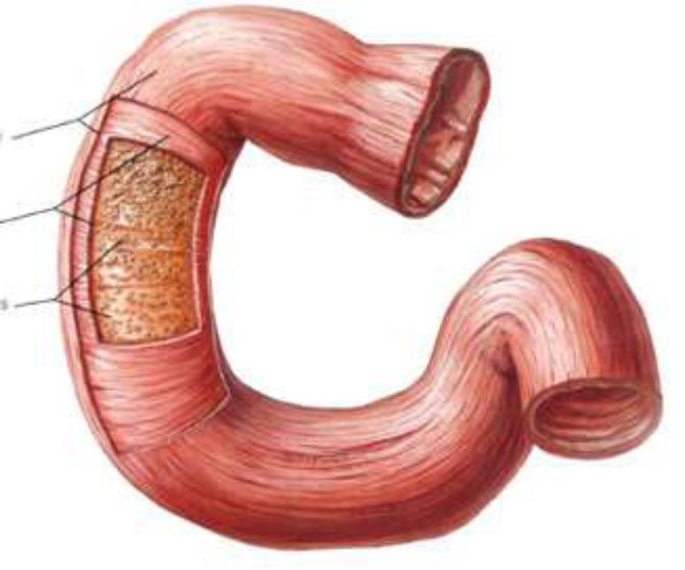  Рисунок 23 | 1.
 | 2.
 | 3.

Задание 5.Изучите строение дольки печени. К рисунку сделайте обозначения.

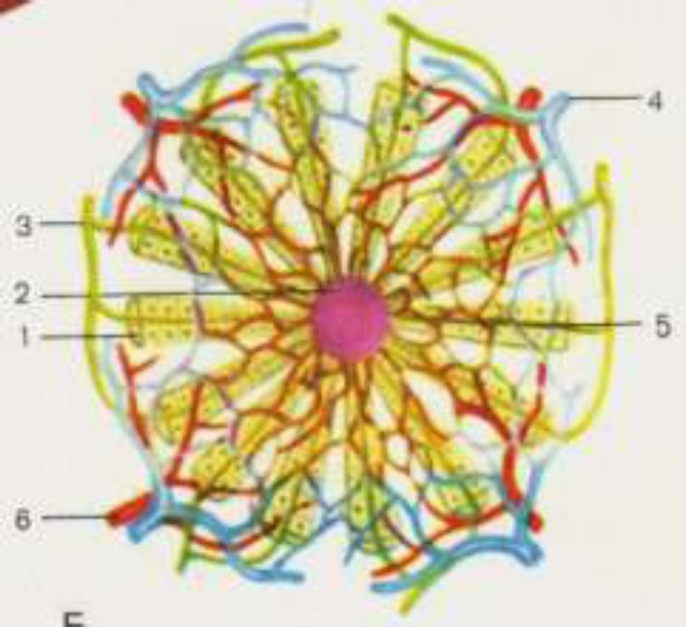
Рисунок 24

Задание 6.Вставьте в предложения пропущенные слова.
- Печень располагается в брюшной полости в ______________________ подреберье.
- Печень имеет 2 поверхности: ________________ и ___________________________
- На ____________________ поверхности печени выделяют 2 доли: правую и левую.
- На висцеральной поверхности различают 4 доли: ____________________________,
____________________________________________________________
- В эмбриональном периоде печень выполняет ________________________________
____________________________________ функцию ______________.
- Печеночная клетка называется ____________________________________________.
- На висцеральной поверхности печени расположен ___________________________.
- Поджелудочная железа состоит из трех отделов _____________________________,
_____________________________ и _____________________________.
- Эндокринная часть поджелудочной железы представлена ____________________ .
- Большие слюнные железы: __________________________, ____________________и ______________________________________.

Задание 7.Заполните таблицу «Пищеварительные железы».

Железа | Пищеварительный  сок | Состав  пищеварительного сока
Печень
Поджелудочная железа
Слюнные железы

Задание 8. Сделайте подписи к соответствующим рисункам:
Строение поджелудочной железы

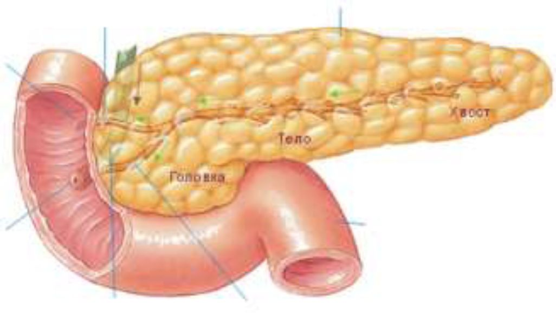
Рисунок 25
- __________________________________________
- __________________________________________
- __________________________________________
- __________________________________________
- __________________________________________
- __________________________________________
- __________________________________________

Слюнные железы

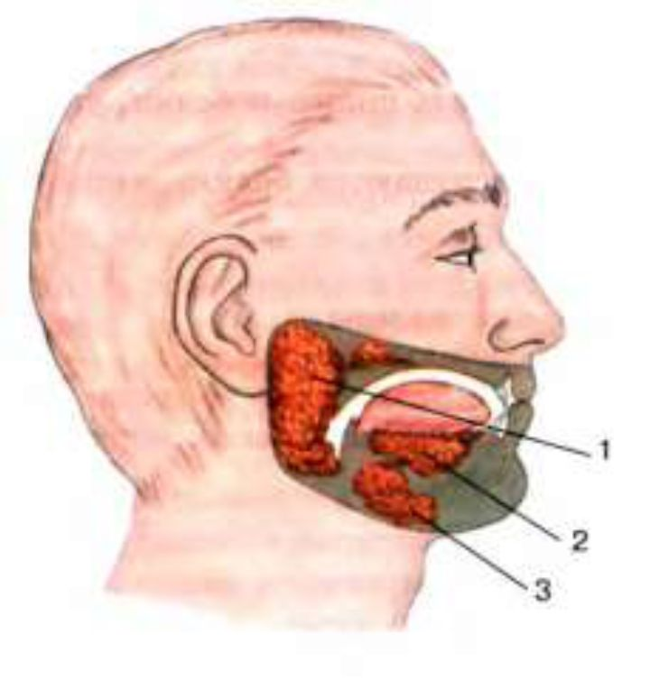
Рисунок 26
- _____________________________________________
- _____________________________________________
- _____________________________________________
Печень Диафрагмальная поверхность
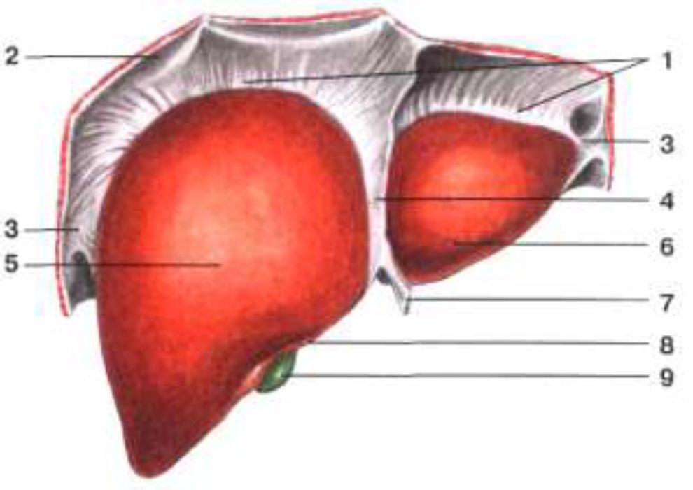
Рисунок 27
- __________________________________________________________________
- __________________________________________________________________
- __________________________________________________________________
- __________________________________________________________________
- __________________________________________________________________
- __________________________________________________________________
- __________________________________________________________________
- __________________________________________________________________
- __________________________________________________________________

Печень Висцеральная поверхность

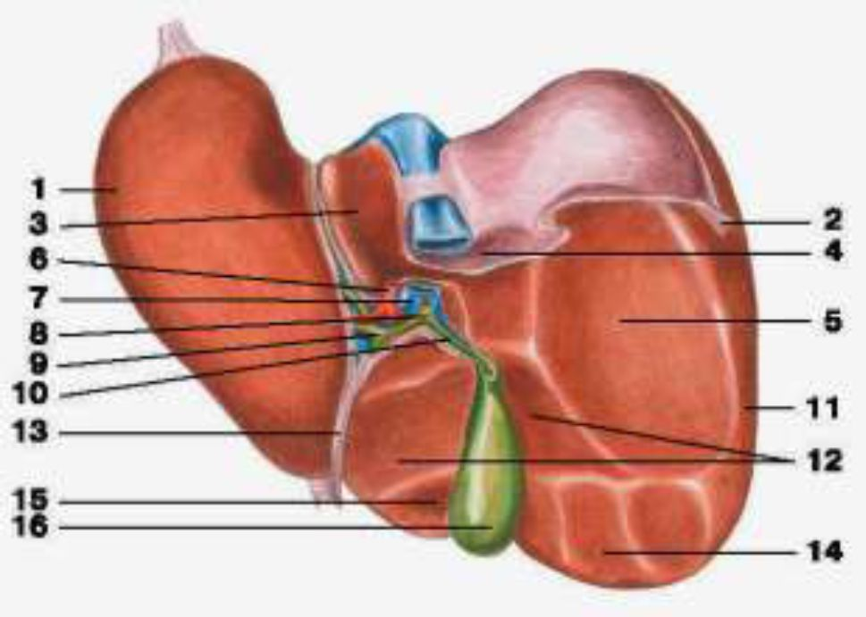
Рисунок 28
1. | 9.
2. | 10.
3. | 11.
4. | 12.
5. | 13.
6. | 14.
7. | 15.
8. | 16.

Задание 9.Ответить на вопросы: Каковы функции печени? ______________________________________________________________________________________________________________________________________________________________________________________________________
Перечислите процессы, происходящие в ротовой полости. ______________________________________________________________________________________________________________________________________________________________________________________________________.
Состав слюны: __________________________________________________________________.
Назовите железы желудка: ________________________________________________________________________________________________________________________________________________________________________________________________________________________________________________________________________.
Охарактеризуйте состав желудочного сока: ____________________________________________________________________________________________________________________________________
и свойства - ______________________________________________________________________________________________________________________________________________________________________________________________________.
Каковы механизмы отделения желудочного сока? ____________________________________________________________________________________________________________________________________
Состав и функции сока поджелудочной железы ______________________________________________________________________________________________________________________________________________________________________________________________________ Каковы функции печени? __________________________________________________________________.Перечислить функции желчи ____________________________________________________________________________________________________________________________________
Задание 10.Занесите в таблицу сведения о пищеварительных ферментах.

Ферменты | Где вырабатывается | Действие на пищу

Каковы особенности пищеварения в двенадцатиперстной кишке? _________________________________________________________________________________________________________________________________________________________________________________________________________________________________________________________________________________________________________________________________________.
Задание 11.Установите соответствие.

Отдел пищеварительной системы | Фермент
1. Ротовая полость | 1. Не вырабатывает ферменты
2. Желудок | 2. Трипсин
3. Печень | 3. Пепсин
4. Поджелудочная железа | 4. Кишечный сок
5. Двенадцатиперстная кишка | 5. Амилаза

Задание 12.Описать механизмы регуляции пищеварения: ____________________________________________________________
____________________________________________________________
____________________________________________________________

ЗАДАНИЕ №13.Составьте схему.

Тонкий кишечник

1.Какой отдел пищеварительного тракта самый длинный?
______________________________________________________________________
______________________________________________________________________

2.Где находится двенадцатиперстная кишка?
______________________________________________________________________
______________________________________________________________________

ПРАКТИЧЕСКОЕ ЗАНЯТИЕ № 6
Тема: «Пищеварение в толстом кишечнике. Роль микрофлоры толстого кишечника. Обмен веществ и энергии».

Цель: закрепить знания о топографии и строении толстого кишечника и брюшины. Изучить процессы, происходящие в различных отделах пищеварительного тракта, состав, свойства и механизмы секреции пищеварительных соков.
Практическая работа способствует формированию следующих общих и профессиональных компетенций: ОК 9. ОК 13. ПК 1.2. ПК 3.1.
Задание 1.Толстый кишечник.
- Каково положение толстого кишечника _____________________________
______________________________________________________________
- его отделы __________________________________________________
___________________________________________________________
___________________________________________________________
- Топография прямой кишки. _____________________________________
___________________________________________________________
Отделы толстого кишечника Слепая кишка с аппендиксом
4
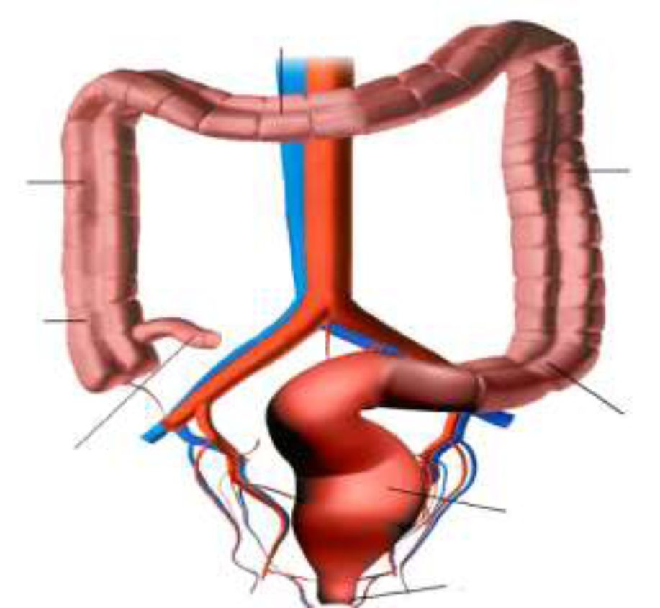

3
3
5

4
2

2
6
1
7
1
5
8

Рисунок 29 Рисунок 30
1. | 1.
2. | 2.
3. | 3.
4. | 4.
5. | 5.
6.
7.
8.

- Каково строение стенки толстой кишки? _________________________
_____________________________________________________________
- Отличия толстой и тонкой кишки. _______________________________
- _____________________________________________________________
- Какая кишка имеет червеобразный отросток? ______________________
- Какая кишка образует петли и почему может меняться их положение? _
________________________________________________________________
- Какой кишечник имеет ленты, гаустры, сальниковые отростки? _____________________________________________________________
- Прямокишечное венозное сплетение – зачем нужно знать о нёммедработнику? _______________________________________________
_____________________________________________________________
- Сфинктеры толстого кишечника. ________________________________
_____________________________________________________________
- Состав кишечного сока: ________________________________________
- Пищеварение в толстом кишечнике ______________________________
_____________________________________________________________
- Синтез витаминов _____________________________________________
- Гниение _____________________________________________________
- Формирование - _______________________________________________
- Всасывание. __________________________________________________
- Акт дефекации. _______________________________________________
- Моторика толстого кишечника. __________________________________
______________________________________________________________
Задание 2. Ответить на вопросы:
- Обмен веществ как существенный признак жизни. _________________
_____________________________________________________________
- Виды обмена веществ. _______________________________________
__________________________________________________________
- Основной обмен и факторы, влияющие на его величину. ____________
__________________________________________________________
- Обмен белков, жиров и углеводов, их регуляция. ________________
__________________________________________________________
- Обмен минеральных солей, воды. Регуляция. ____________________
__________________________________________________________
- Витамины, их источники, физиологическая роль. __________________
__________________________________________________________
- Принципы составления пищевых рационов. ______________________
__________________________________________________________
- Процессы теплообразования и теплоотдачи в организме. ___________
___________________________________________________________
- Температура тела человека, её суточные колебания. _______________
_________________________________________________________
- Механизмы теплорегуляции. _________________________________
_________________________________________________________

ЗАДАНИЕ №3. Заполните схему.

Где располагается прямая кишка? Из чего состоит прямая кишка? ____________________________________________________________________________________________________________________________________

ВАРИАНТ ТЕСТОВОЙ РАБОТЫ.
ЗАДАНИЕ №4. Выберите 1 правильный ответ.

Вопрос | 1 | 2 | 3 | 4
1. Из перечисленных отделов к пищеварительной системе НЕ относится | глотка | гортань | печень | поджелудочная железа
2. Вещество, из которого состоит зуб человека | гликоген | Дентин | гемоглобин | фибрин
3. Часть зуба, выступающая над десной, называется | корень | Коронка | шейка | лунка
4. Зубной цемент | покрывает коронку зуба | покрывает шейку зуба | покрывает корень зуба | образует пульпу зуба
5. Часть зуба, погруженная в десну, называется | Корень | коронка | шейка | лунка
6. Значение небных миндалин | обеспечивают процесс глотания пищи | обеззараживают пищу | участвуют в процессе расщепления пищи | участвуют в измельчении пищи
7. Самая большая пищеварительная железа | слюнная | поджелудочная | Печень | железы желудка
8. Протоки поджелудочной железы открываются | в желудок | в ободочную кишку | в 12-перстную кишку | в прямую кишку
9. Протоки печени открываются | в желудок | в ободочную кишку | в 12-перстную кишку | в слепую кишку
10. Отдел пищеварительной системы, слизистая оболочка которого образует многочисленные ворсинки | пищевод | тонкий кишечник | толстый кишечник | желудок
11. В лимфатические сосуды ворсинок всасываются | продукты расщепления жиров | продукты расщепления углеводов | продукты расщепления белков | вода
12. Соляная кислота, содержащаяся в желудочном соке | расщепляет белки | расщепляет углеводы | обеззараживает пищу; | расщепляет жиры
13. Железой смешанной секреции является | околощитовидная | Поджелудочная | околоушная слюнная | щитовидная
14. Кишечная ворсинка – структура отдела кишечника | слепого | поперечной ободочной | Тонкого | сигмовидной
15. Орган пищеварительной системы, где происходит обеззараживание организма от токсинов | Печень | поджелудочная железа | желчный пузырь | желудок
16. Отдел тонкого кишечника, напоминающий форму «подковы» | тощая | подвздошная | слепая | 12-перстная
17. Привратник, большая и малая кривизна – составные части | тонкого кишечника | Желудка | толстого кишечника | поджелудочной железы
18. Входной отдел желудка называется | дно | тело | привратник | кардиальная вырезка желудка
19. Отделы толстого кишечника | слепая с червеобразным отростком, восходящая ободочная, поперечная ободочная, нисходящая ободочная, сигмовидная ободочная и прямая | слепая с червеобразным отростком, восходящая ободочная | 12-перстная, тощая и подвздошная кишки | нет правильного ответа
20. Отделы тонкого кишечника | слепая с червеобразным отростком, восходящая ободочная, поперечная ободочная, нисходящая ободочная, сигмовидная ободочная и прямая | сигмовидная ободочную и прямая | слепая с червеобразным отростком, восходящая ободочная | 12-перстная, тощая и подвздошная кишки
21. Формула молочных зубов человека | 2012|2102  2012|2102 | 3212|2123  3212|2123 | 1011|1101  1011|1101 | нет правильного ответа
22. Наружный слой коронки зуба | Эмаль | дентин | цемент | нет правильного ответа
23. Большие слюнные железы | околоушная, поднижнечелюстная, подъязычная | губные, молярные, небные и язычные | щечные, глоточные | нет правильного ответа
24. Отдел кишечника, который относится к тонкому кишечнику | 12-перстная кишка | слепая кишка, ободочная кишка | сигмовидная кишка | прямая кишка
25. Отдел кишечника, который относится к толстому кишечнику | слепая кишка | 12-перстная кишка | тощая кишка | подвздошная кишка
26. Место расположения аппендикса | правая подвздошная область | левая подвздошная область | правое подреберье | левое подреберье

ЗАДАНИЕ №5. Выберите три правильных ответа.
1. Функциями пищеварительной системы являются:
а) обогащение крови кислородом;
б) ферментативное расщепление сложных органических молекул до более простых;
в) всасывание простых соединений в кровь и лимфу;
г) выведение из организма продуктов распада;
д) механическая обработка пищи и выведение наружу не переваренных частиц пищи;
е) выведение из организма углекислого газа.

2. Какие процессы происходят с пищей в ротовой полости?
а) измельчение пищи;
б) частичное расщепление белков пищи;
в) частичное расщепление углеводов пищи;
г) смачивание пищи;
д) частичное расщепление жиров пищи;
е) частичное обеззараживание пищи.

3. Толстая кишка состоит из отделов:
а) 12-перстной кишки;
б) слепой кишки с аппендиксом;
в) восходящая ободочная кишка;
г) сигмовидная кишка;
д) тощая кишка;
е) подвздошная кишка.

4. К пищеварительным железам относятся:
а) печень; г) поджелудочная железа;
б) почки; д) надпочечники;
в) слюнные железы; е) гипофиз

Распределите органы пищеварительного тракта в порядке их расположения в организме:
а) глотка; б) толстый кишечник; в) пищевод; г) ротовая полость;
д) тонкий кишечник; е) желудок.

1 | 2 | 3 | 4 | 5 | 6

Раздел ΙX«Процесс выделения»

ПРАКТИЧЕСКОЕ ЗАНЯТИЕ №6

Тема: «Анатомия и физиология выделительной системы»
Цели: изучить топографию, строение и функции мочевыделительной системы, а также механизм и стадии диуреза.
Практическая работа способствует формированию следующихобщих и
профессиональных компетенций: ОК 2. ОК 13. ПК 1.1. ПК 1.2

Задание 1. Ответить на вопросы:
- Что такое процесс выделения.___________________________________
- Потребность выделять. ________________________________________
- Назвать органы выделения, __________________________________
__________________________________________________________
- вещества, подлежащие выделению. ______________________________
_____________________________________________________________
- Общий план строения мочевой системы. ________________________
__________________________________________________________
- Органы, ее образующие. ______________________________________
___________________________________________________________
Задание 2. Заполнить таблицу: «Органы выделения»

Органы выделения | Вещества, выделяемые из организма
- Почки
- ЖКТ
- Кожа
- Легкие

Задание 3.Рассмотрите предложенный рисунок и сделайте обозначения.
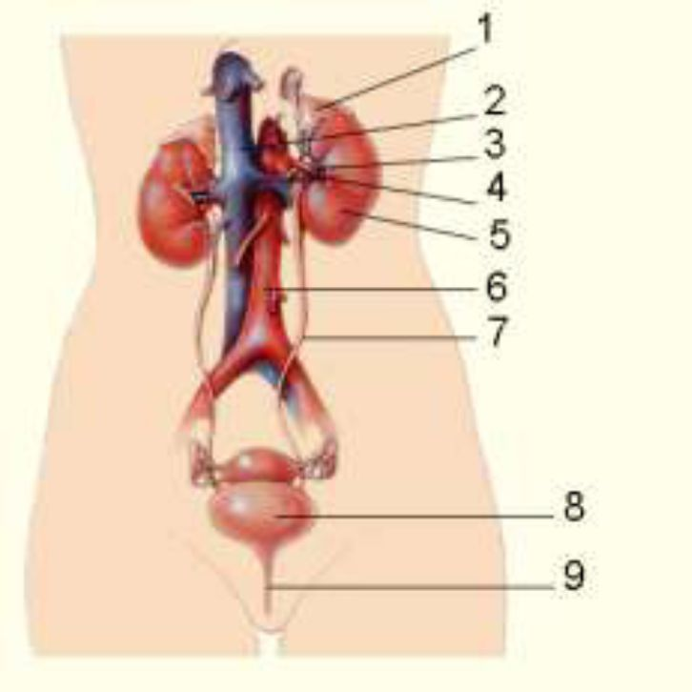
Рисунок 31
1._________________________________________________
2._________________________________________________
3._________________________________________________
4._________________________________________________
5._________________________________________________
6._________________________________________________
7._________________________________________________
8._________________________________________________
9._________________________________________________

Задание 4. Изучите состав первичной и вторичной мочи. Заполните таблицу.

№ | Компоненты | Плазма крови | Первичная  моча | Вторичная  моча
1 | Вода
2 | Белки, жиры, гликогены
3 | Глюкоза
4 | Ионы натрия
5 | Мочевина
6 | Мочевая кислота
7 | Креатинин

Задание 5. Разгадайте кроссворд.
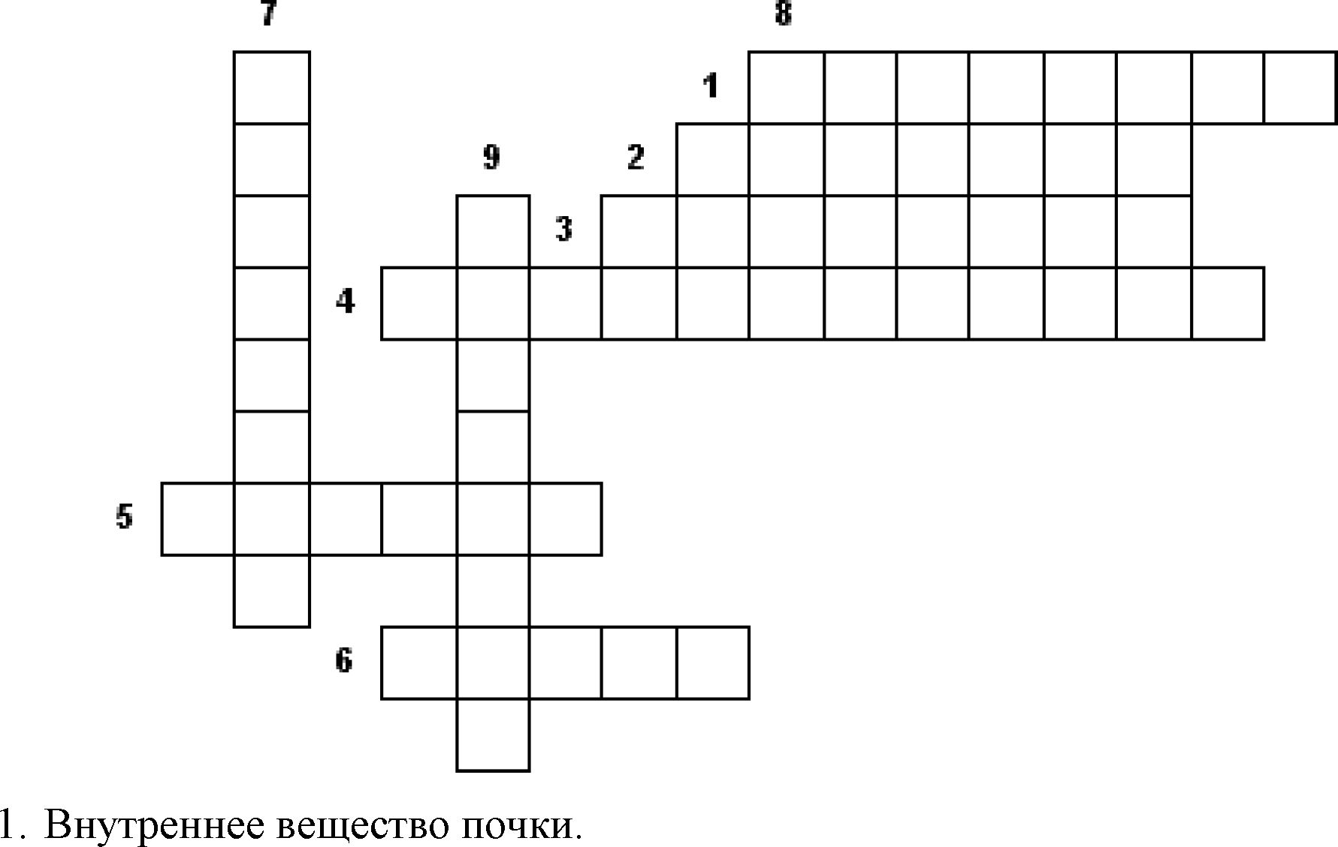
- Почечный резервуар, куда собирается моча перед поступлением в мочеточник.
- Продукт распада первичной мочи.
- Болезнь, вызванная появлением камней в почечной лоханке или мочевом пузыре.
- Микроскопическая единица почки, в которой происходит фильтрация плазмы крови.
- Орган мочевыделения.
- Круговая мышца, расслабляющаяся в момент мочеиспускания.
- Концентрированный раствор солей мочевой, щавелевой, фосфорной и других кислот, а также мочевины.
- Наружное вещество почки.

Задание 6.Сделайте подписи к соответствующим рисункам.

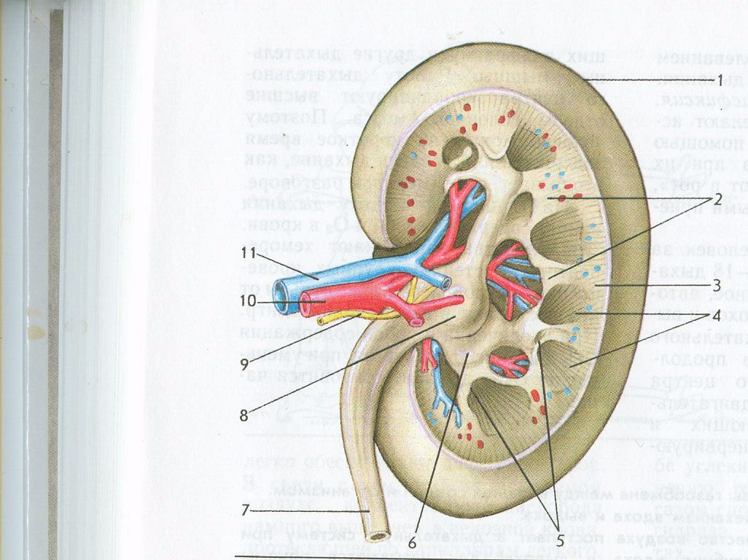Рисунок 32
1_________________________________________________
2_________________________________________________
3_________________________________________________
4_________________________________________________
5_________________________________________________
6_________________________________________________
7_________________________________________________
8_________________________________________________
9_________________________________________________
10________________________________________________
11________________________________________________

ЗАДАНИЕ №7.Задание для самоконтроля.

Вычеркнуть из перечня четырёх слов одно, не подходящее по смыслу:

- Корковое вещество, почечное тельце, проксимальный извитой каналец,
Петля Генле.
- Пирамиды, корковое вещество, мозговое вещество, сосочки.
- Эндотелий капилляров клубочка, эпителий внутренней стенки капсулы,собирательная трубочка, базальная мембрана.
- Артериолы, почечная артерия, капсула Шумлянского-Боумена, почечная вена.
- Капсула Шумлянского-Боумена, жировая капсула, фиброзная капсула,
почечная фасция.
- Почки, мочеточник, мочевой пузырь, почечная лоханка.
- Клубочек, капсула Шумлянского – Боумена, жировая капсула.
- Нисходящая часть петли Генле, восходящая часть петли Генле,
дистальный извитой каналец, собирательная трубочка.
- Почечные столбы, корковое вещество, мозговое вещество, петля Генле.
10.Ворота почки, медиальный край, латеральный край, синус почки
Раздел X «Процесс Репродукции»

ПРАКТИЧЕСКОЕ ЗАНЯТИЕ №8

Тема: «Анатомия и физиология мужской и женской репродуктивной системы»
Цель: изучить топографию, морфофункциональную характеристику мужских и женских половых органов.
Практическая работа способствует формированию следующих, общих и
профессиональных компетенций: ОК 2. ОК 13. ПК 1.1. ПК 1.2
Задание 1. Ответить на вопросы:
- Значение репродукции для сохранения вида. ______________________
__________________________________________________________
- Этапы процесса репродукции: _________________________________
___________________________________________________________
__________________________________________________________
- Критерии оценки процесса репродукции: ________________________
__________________________________________________________
__________________________________________________________
__________________________________________________________
- Структуры, осуществляющие процесс репродукции: исполнительные (__________________________________) и регуляторные (___________________________________________________________).

Задание 2. Ответьте на вопросы:
- Назовите внутренние органы мужской половой системы. _____________
_______________________________________________________________
- Каково строение яичка? ________________________________________
_________________________________________________________________
- Объясните строение семявыносящих протоков. _____________________
_______________________________________________________________
- Строение и функции семенных пузырьков. _________________________
__________________________________________________________________
- Строение и функции предстательной железы и железы Купера. ________
_______________________________________________________________

Задание 3. Рассмотрите предложенный рисунок и сделайте необходимые обозначения.

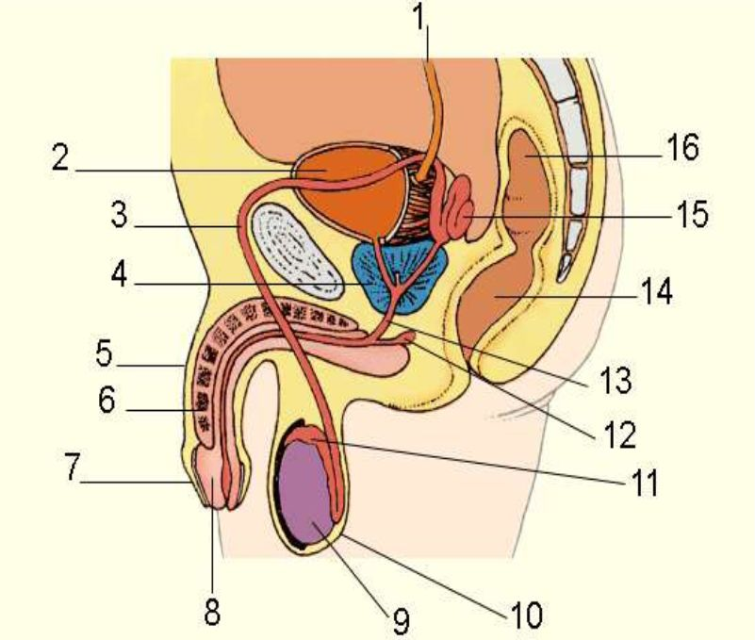
Рисунок 33

1. | 9.
2. | 10.
3. | 11.
4. | 12.
5. | 13.
6. | 14.
7. | 15.
8. | 16.
Задание 4.Изучите внутреннее строение яичка, сделайте надписи к предложенному рисунку.
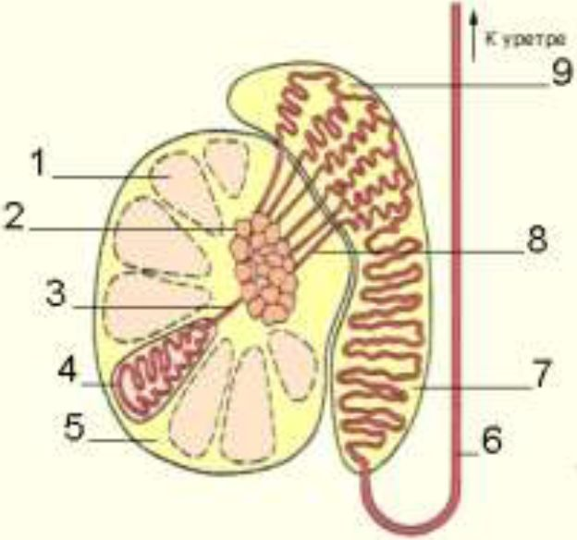
Рисунок 34
- _____________________________________________________
- _____________________________________________________
- _____________________________________________________
- _____________________________________________________
- _____________________________________________________
- _____________________________________________________
- _____________________________________________________
- _____________________________________________________
- _____________________________________________________

Задание 5.Ответьте на вопросы:
- Назовите внутренние органы женской половой системы. __________________________________________________________________
- Каково строение яичника? ________________________________________
__________________________________________________________________
- Объясните строение маточных труб. ________________________________
__________________________________________________________________
- Строение и функции матки. _______________________________________
__________________________________________________________________
- Строение и функции влагалища. ___________________________________
__________________________________________________________________
Задание 6.Рассмотрите предложенный рисунок и сделайте необходимые обозначения.
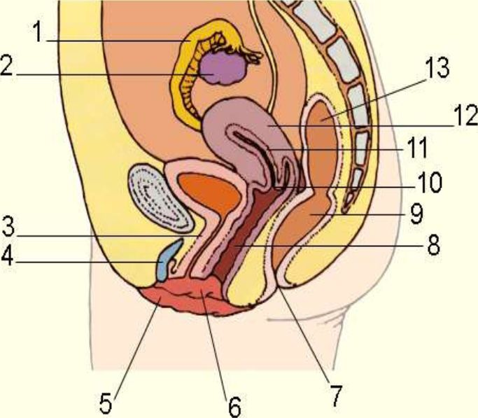
Рисунок 35
1. | 7.
2. | 8.
3. | 9.
4. | 10.
5. | 11.
6. | 12.
13._____________________________________________________

Задание 7.Выполните задания тестового контроля:
- Средняя оболочка матки называется:
- эндометрий; 2) периметрий; 3) миометрий; 4) параметрий.
- Отделами матки являются:
- шейка; 2) тело, дно и шейка; 3) перешеек; 4) маточный зев.
- Функциями маточной трубы являются:
- развитие и вынашивание плода;
- оплодотворение яйцеклетки;
- проведение яйцеклетки из яичника в матку;
- разрушение сперматозоидов.
- Маточные трубы имеют отделы:
- тело; 2) маточная часть; 3) перешеек; 4) ампулу с воронкой.
- Слизистая оболочка маточной трубы покрыта:
- многослойным плоским эпителием;
- многослойным переходным эпителием;
- однослойным кубическим эпителием;
- однослойным мерцательным эпителием.
- Наружная оболочка матки называется:
- эндометрий; 3) миометрий;
- периметрий; 4) параметрий;
- Полость матки делится на отделы:
- собственно полость матки;
- наружный маточный зев;
3)канал шейки матки;
4)внутренний маточный зев.
- Паренхима яичника состоит:
- из белочной оболочки;
- из мозгового вещества;
- из мышечной оболочки
- из коркового вещества;
- Яйцеклетки образуются:
- в корковом веществе яичников;
- в мозговом веществе яичников;
- в матке;
- в маточной трубе.
- Слизистая оболочка матки покрыта:
- многослойным плоским эпителием;
- многослойным переходным эпителием;
- однослойным кубическим эпителием;
- однослойным мерцательным эпителием;

1 | 2 | 3 | 4 | 5 | 6 | 7 | 8 | 9 | 10

Раздел XΙ «Функциональная анатомия иммунной системы»
ПРАКТИЧЕСКОЕ ЗАНЯТИЕ №9

Тема: " Органы иммунной системы"

Цель: закрепить знания о строении и функциональных особенностях органов иммунной системы.
Практическая работа способствует формированию следующихобщих и
профессиональных компетенций: ОК 2. ОК 13. ПК 1.1. ПК 1.2
ЗАДАНИЕ № 1. Ответьте на вопросы:
- Назовите органы иммунной системы. _____________________________
_____________________________________________________________
- Объясните строение и функции костного мозга. ____________________
_____________________________________________________________
- Объясните строение и функции селезенки. ________________________
_____________________________________________________________
- Объясните строение и функции вилочковой железы. ________________
_____________________________________________________________

Задание 2.Изучите строение органов иммунной системы и заполните таблицу.
Название  органа | Роль  в иммуногенезе | Расположение  в организме | Функция
Красный костный мозг
Селезенка
Вилочковая
железа
(тимус)
Лимфоузлы

Задание 3. Изучите строение органов иммунной системы и сделайте подписи к рисункам.
Селезенка
Внешнее строение
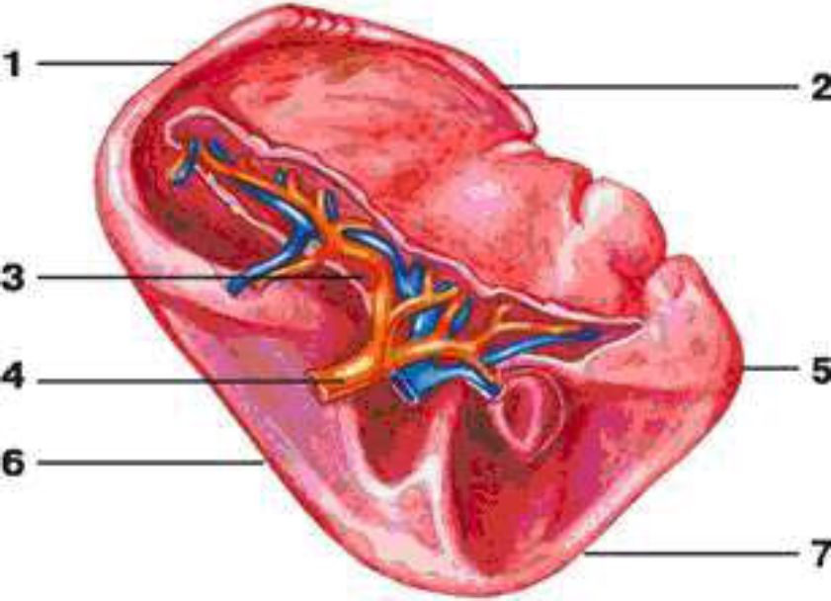
Рисунок 36

1.______________________________
2.______________________________
3.______________________________
4.______________________________
5.______________________________
6.______________________________
7.______________________________

Вилочковая железа (тимус)
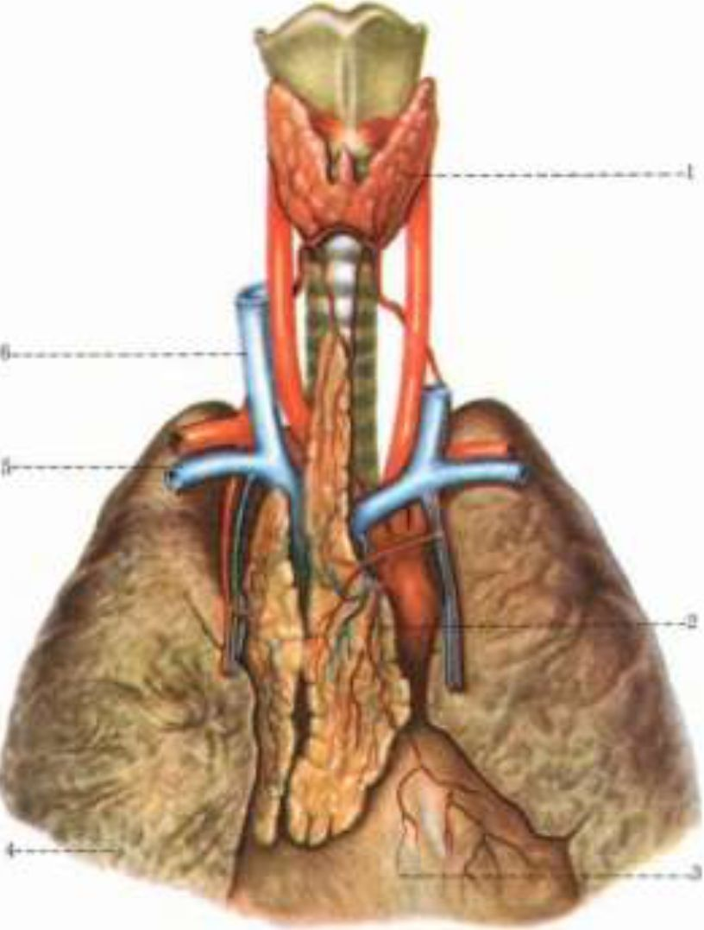
Рисунок 37
1.________________________________________________
2.________________________________________________
3.________________________________________________
4.________________________________________________
5.________________________________________________
6.________________________________________________

ЗАДАНИЕ № 4.Заполните схему:

ВИДЫ ИММУНИТЕТА

ЗАДАНИЕ №5. Ответьте на вопросы:
- Что такое потребность в безопасности? Механизм работы. __________________________________________________________________________________________________________________________
- Какие имеются неспецифические факторы защиты? _______________________________________________________________________________________________________________________________________________________________________________________
- В чем заключается защита кожи, слизистых оболочек, нормальной микрофлоры?
_______________________________________________________________________________________________________________________________________________________________________________________
- Что такое иммунитет? Определение - __________________________________________________________________________________________________________________________
- Виды иммунитета. __________________________________________________________________________________________________________________________
- Перечислить гуморальные факторы защиты. __________________________________________________________________________________________________________________
- Что такое антитела - __________________________________________________________________________________________________________________________
- и антигены – _____________________________________________________________
- Клеточные основы иммунитета. ______________________________________________________________________________________________________________
- СПИД, пути заражения, возбудитель - _____________________________________________________________
__________________________________________________________________________________________________________________________
- Какое значение имеет фагоцитоз и воспаление? __________________________________________________________________________________________________________________________
- Т-лимфоциты и В-лимфоциты, значение. ___________________________________________________________________________________________________________________________________________________________________________________
- Центральные органы иммунной системы. ________________________________________________________________________________________________________________ _________

Периферические органы иммунной системы. Положение и функции. ____________________________________________________________________________________________________________________________________________________________________________

Критерии оценки при выполнении заданий
Итог выполненной работы оценивается в процентах правильных ответов от общего числа вопросов

5"отлично" | 91-100 %
4"хорошо" | 81-90%
3"удовлетворительно" | 71-80%
2"неудовлетворительно" | 70% и меньше

Список литературы:
Перечень рекомендуемых учебных изданий, Интернет-ресурсов,
дополнительной литературы
Основная литература:
1.. Федюкович,, Н..И.. Анатомия и физиология человека [[Текст]]:: учебник // Н..И..
Федюкович.. – Изд.. 26--е,, стер..-- Ростов н//Д:: Феникс,, 2016..-- 510с..-- (( Среднее
медицинское образование))..
2.. Брыксина,, З..Г.. Анатомия человека [[Электронный ресурс]]:: учеб.. длямед..училищ
и колледжей // З..Г.. Брыксина,, М..Р.. Сапин,, С..В.. Чава;; Консультант студента
((ЭБС)).. -- М..:: ГЭОТАР--Медиа,, 2016..-- Режим доступа::httttp:: ////www..medcollllegelliib..rru..
3.. Брыксина,, З..Г.. Анатомия человека [[Электронный ресурс]]:: учеб.. длямед..училищ
и колледжей // З..Г.. Брыксина,, М..Р.. Сапин,, С..В.. Чава;; Консультант студента
((ЭБС)).. -- М..:: ГЭОТАР--Медиа,, 2015.. – Режим доступа:: httttp:: ////www..medcollllegelliib..rru..
4.. Сапин,, М..Р.. Анатомия человека.. Атлас [[Электронный ресурс]] :: учеб.. пособие
длямед.. училищ и колледжей // М..Р.. Сапин,, З..Г.. Брыксина,, С..В.. Чава;;
Консультант студента ((ЭБС)).. -- М.. :: ГЭОТАР--Медиа,, 2015..-- Режим доступа:: httttp::
////www..medcollllegelliib..rru..
5.. Смольянникова,, Н..В.. Анатомия и физиология [[Электронный ресурс]]:: учебник //
Н.. В.. Смольянникова,, Е.. Ф.. Фалина,, В.. А.. Сагун;; Консультант студента ((ЭБС)).. --
М..:: ГЭОТАР--Медиа,, 2014.. – Режим доступа:: httttp:: ////www..medcollllegelliib..rru..
6.. Анатомия человека.. Атлас.. [[Электронный ресурс]] :: в 3т.. Т..1.. Опорно--
двигательный аппарат // Г..Л.. Билич,, В..А.. Крыжановский;; Консультант студента
((ЭБС)).. -- М.. :: ГЭОТАР--Медиа,, 2013..-- Режим доступа:: httttp::
////www..medcollllegelliib..rru..
7.. Нормальная физиология [[Электронный ресурс]]:: учебник // под ред.. Л.. З.. Теля,, Н..
А.. Агаджаняна;; Консультант студента ((ЭБС)).. -- М..:: Литтерра,, 2015..-- Режим
доступа:: httttp:: ////www..medcollllegelliib..rru..
8.. Самусев, Р.П. Анатомия человека [Текст]: учеб.пособие для студ. сред. мед.
учеб.заведений / Р.П.Самусев.- 4-е изд., перераб.- М.: Оникс 21 век; Мир и
Образование, 2009.- 576с.: ил.- ISBN 978-5-488-02198-3 ( Оникс 21век).- ISBN
978-5-94666-531-5 (Мир и Образование)
Дополнительная литература:
1. Гайваронский, И.В. Анатомия и физиология человека [Текст]: учеб.для студ.
сред.проф. учеб. заведений / И.В. Гайваронский, Г.И. Ничипорук, А.И.
Гайваронский.- 3-е изд., стер.- М.: Академия, 2007.- 496 с.: ил.- ( Сред.проф.
образование).- ISBN 978-5-7695-4294-7
2.. Швырев,, А..А.. Анатомия и физиология человека с основами общей патологии
[[Текст ]] // А..А.. Швырев;; под общ.. ред.. Р..Ф.. Морозовой.. – Изд..9--е,, стер..--
Ростов н// Д:: Феникс,, 2016..-- 411с..-- (( Среднее медицинское образование))..

